Торгсин

... Через четверть часа после начала пожара на Садовой у зеркальных дверей Торгсина на Смоленском рынке появился длинный гражданин в клетчатом костюме и с ним черный крупный кот.
<…> Смоленский рынок занимал большую площадь на перекрестке Арбата и Садового кольца, а Торгсин («торговля с иностранцами») располагался в светлых залах нынешнего гастронома № 2 на углу Арбата, д. 54/2, что хорошо видно на довоенном снимке этого огромного для тех времен здания.

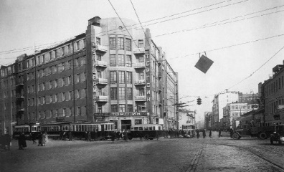 | 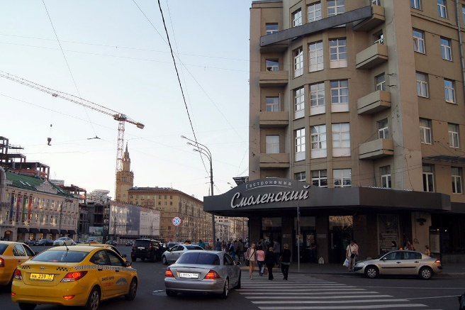
Здание Торгсина, 1930-е годы | Современный облик

Дом Пашкова

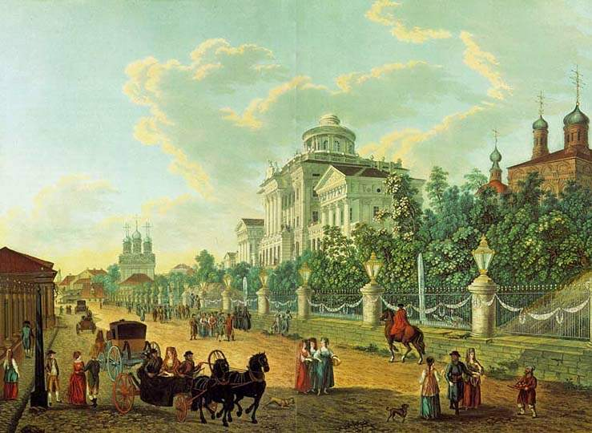
На закате солнца высоко над городом на каменной террасе одного из самых красивых зданий в Москве, здания, построенного около полутораста лет назад, находились двое: Воланд и Азазелло. Они не были видны снизу, с улицы, так как их закрывала от ненужных взоров балюстрада с гипсовыми вазами и гипсовыми цветами. Но им город был виден почти до самых краев.
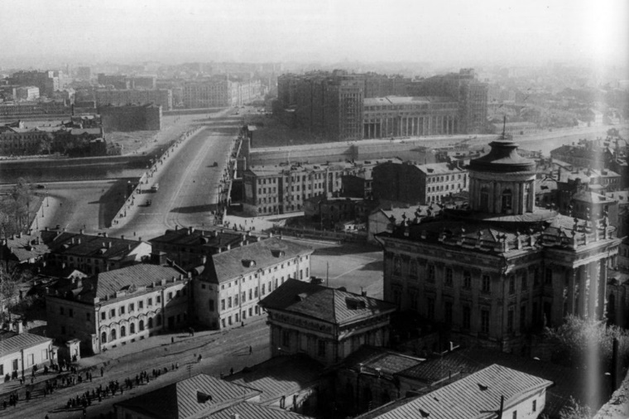
В телевизионном фильме о творчестве Михаила Булгакова Константин Симонов определяет это здание как дом Пашкова — старое здание Библиотеки им. Ленина. Привычных нам высотных зданий до войны еще не было, а дом Пашкова расположен на достаточно высоком для обзора месте. Однако расположение дома, гипсовые вазы с цветами и возраст еще не доказательство. Уверенность появляется после знакомства с первыми редакциями романа, где упоминаются и читальные залы. В связи с этим интересен довоенный фотоснимок, найденный мною в фонде уникальных снимков фототеки Музея архитектуры, запечатлевший вид старой Москвы с крыши Библиотеки им. Ленина. Перед нами разворачивается панорама, созерцаемая некогда прощающимся с Москвой Воландом.

